高齢者の免許返納の促進に向けた
地方公共団体による対策の効果実証調査

実証調査エントリー要領

令和8年5月

国土交通省 物流・自動車局 旅客課
（事務局：合同会社デロイト トーマツ）

- スキーム
本調査は、以下のスキームに基づき実施する。
合同会社デロイト トーマツ（以下「事務局」）は、国土交通省からの委託を受け、実証調査の管理支援業務を行い、選定された地方公共団体に対する調査費用の精算等、実証調査全体の運営を統括する。
本調査を実施する地方公共団体は公募の上、決定するものとし、事務局からの再委託を受け本調査を実施する。
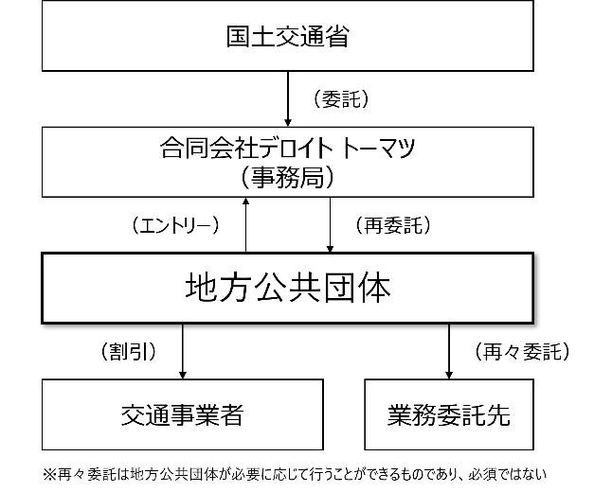

- エントリー方法等
  - エントリー対象
以下のいずれかの団体を対象とする。
    - 本調査期間において、新たに免許返納施策を実施する、もしくは既存の免許返納施策に追加の要素を加える実証実験を行う地方公共団体
    - 前年度から継続して本調査に参加する地方公共団体

原則として施策の開始から3年間は施策を継続する予定の地方公共団体とする。なお、令和9年度終了時に本事業の見直しが予定されている。

支援対象となる実証実験の内容等については、「4 支援対象」を参照。

なお、複数の地方公共団体が共同で実証実験を実施しようとする場合は、代表となる地方公共団体がまとめてエントリーを行うことも可能である。

  - エントリー時の申請内容
別紙「高齢者の免許返納の促進に向けた地方公共団体による対策の効果実証調査 エントリー申請内容」（以下「エントリー申請内容」）のとおりとする。

  - エントリー受付期間
審査・選定はエントリー順が早いものから行う。申請総額が予算額に達した場合はエントリー受付を終了する。

  - エントリー先
エントリーは、以下のwebフォームにエントリー申請内容を入力し、送信する。

    - エントリーwebフォーム：https://forms.office.com/e/1KzJMMGZ9m

フォームが利用できない場合は、エントリー申請内容をエクセルファイルで記載し、以下のメールアドレス宛に電子メールにて送付することでエントリーすることができる。

    - メールアドレス：return_dl@tohmatsu.co.jp
    - メールタイトル：「エントリー申請（●●●）」 ※●●●部分には地方公共団体名を入力する

- オンライン説明会
以下の要領でオンライン説明会を開催する。
オンライン説明会への参加はエントリーの必須条件ではないが、実施を検討している地方公共団体は可能な限り参加すること。
    - 開催日時： ①令和8年5月18日（月）15時～16時
②令和8年5月27日（水）11時～12時
③令和8年6月4日（木）16時～17時
（いずれの回も同じ内容を説明する）
    - 開催形式：オンライン（Microsoft Teams）*
*オンライン説明会のURLは、別途周知を行う。
    - 参加申し込み：下記URLから申し込む
https://forms.office.com/e/s4fVLLEpK9

- 支援対象
  - 実証調査内容
本調査は、公共交通機関の運賃割引施策による高齢運転者の免許返納促進効果を測定するものであり、支援対象となる実証調査内容の具体的な条件等は以下のとおりである。

なお、令和8年度も前年度から継続して、免許返納施策だけでなく、「運転免許返納トライアル」*についても調査の対象とする。
*高齢者が運転免許を実際に返納する前に、免許返納を試験的に実施することを宣言し、公共交通機関で移動する生活を体験する仕組み。

    - 割引内容：バス、タクシー、自家用有償旅客運送、自家用車活用事業（いずれか一つでも可）の運賃割引
エントリー時に、予定する割引適用範囲を示す必要がある。
なお、上記以外の公共交通（鉄道など）を割引適用範囲に含めることは可能であるが、調査費用支援の対象とはならない*。
*調査費用支援の詳細は、「4(3) 調査費用」を参照。
    - 割引方法：交通事業者に対する割引補填、割引チケット・回数券・バスカード等の配布 など
ただし、運賃割引の実績金額を把握できる方法に限られる。
（支援対象外の例：利用履歴の取得・把握ができない割引チケットの配布 など）
    - 割引対象者：以下のいずれか、または両方
            - ①免許返納を実施した65歳以上の高齢運転者
            - ②運転免許返納トライアルに参加した50歳以上*の運転者
            - （地方公共団体の判断により①②のいずれも、割引対象者の定義年齢を上げることが可能）
    - 割引率・割引額：制限なし
実証調査期間中に実施した割引を支援対象とする。

  - 実証調査期間
令和8年6月1日から令和9年2月28日の間において、地方公共団体が設定する6～9か月程度*の期間とする。
なお、期間終了後には速やかに実施報告を提出し3月中旬までに支援金額を確定させる必要があるため、運賃割引の実績金額の把握等に時間を要する場合には、それを考慮した実証調査期間を設定すること。
*最低でも180日間以上の実施を原則とするが、実績金額の把握等の事情で期間の確保が難しい場合は、エントリー時に事務局へその旨を申告すること。

  - 調査費用
    - 実施報告に基づき、原則として1地方公共団体あたり1,500万円（税込）を上限として、実証調査に要した以下の経費の実費金額を支援する。
    - 割引支援：交通事業者が割引対象者に対して運賃割引を行った金額
支援対象となる運賃割引は、バス、タクシー、自家用有償旅客運送、自家用車活用事業の運賃割引に限る。
    - 付帯経費支援：広告宣伝費用や交通事業者への支援スキーム構築費用 など
付帯経費は、実費の全額を支援する。

- 支援費用の算定方法
割引支援の対象額（1）、付帯経費支援の対象額（2）を算出して合計し、支援率（3）を乗じた金額が支援総額となる。
なお、申請金額が実績と大きく乖離している場合、来年度以降の支援を打ち切る可能性があるため、金額を精査して支援費用を算定すること。

  - 割引支援の対象額
    - 「4(1)実証調査内容」の「割引対象者」①②に行った運賃割引を実費で集計した金額を支援する。

なお、年齢や免許返納の有無にかかわらず運賃割引の対象としている場合や、運賃割引で交付した金額が年齢や免許返納の有無で異なる場合、割引対象者分の実費を分けて集計できない際は、以下の計算方法により按分で運賃割引の金額を算定することもできる。
ただし、按分で金額を算定する場合も、本事業の割引対象者とそれ以外への支援実績が混ざらないよう、必要な対策を講じること。
（例）割引対象者への運賃割引券・回数券とそれ以外への割引券・回数券の区別をつける

【計算方法】
①人数比で按分する
割引を行った金額の合計×（免許返納を実施した65歳以上の高齢運転者①と運転免許返納トライアルに参加した50歳以上の運転者②の合計人数/割引を適用した全体の人数）＝割引支援の対象額
②交付した金額で按分する
割引を行った金額の合計×（免許返納を実施した65歳以上の高齢運転者①と運転免許返納トライアルに参加した50歳以上の運転者②への合計交付金額/割引を適用した全体への交付金額）＝割引支援の対象額

  - 付帯経費支援の対象額
    - 実費金額を支援する。ただし、以下の計算方法により、付帯経費支援の対象額が割引実績の1/2を超えてはならない。
（例）
割引実績が200万円、付帯経費が400万円の場合、支援総額は300万円（割引支援200万、付帯経費支援100万円）
【計算方法】
付帯経費支援の対象額≦割引実績/2

    - なお、免許返納者の利便性を向上させることで、運転免許返納に直接寄与するシステムの構築等を行っている場合は、割引実績が想定に届かず付帯経費が割引実績の1/2を超えた場合でも、付帯経費のカットは行わない。該当可否については、申請時に事務局・国が個別に判断するため、事前に相談すること。
ただし、割引実績が申請時の金額と大きく乖離している場合、来年度以降の支援を打ち切る可能性がある。
（例）
マイナンバーカードの空き容量を利用して、免許返納者にのみ、電子化したタクシークーポンを配布する
スマホから免許返納者用の割引券配布を申請できるシステムを導入する（利用者の利便性を向上させ、専ら本事業のために利用される）

  - 支援率
    - 支援総額の算定に使用する支援率は、本事業への参加継続状況、および前年度の支援率を基に決定する。
    - 支援率には、地方公共団体が実施する事業が、別表１に定める加算項目の要件に該当すると事務局・国が認める場合、該当する項目の数に応じて支援率を加算する。ただし、支援率の上限は100％とする。
【別表１】
加算項目 | 要件
トライアルの実施 | 運転免許返納トライアル制度を設けること
支援策の拡充 | 制度の利用者の利便性が高まる施策を今年度から新たに実施すること  （例）新たな交通割引施策の追加、割引や補助額・割引の回数を増やす  割引を利用できる交通機関の対象を増やす、割引が利用できる路線や事業者を増やす  チケットの利便性を改善する など
多様な告知 | 本人以外への告知、外部団体との連携告知、対面での告知のいずれかを実施すること  （例）家族や同居者に向けた施策の告知を行う  警察や医療機関・民間企業など、外部団体と連携した告知を行う  施策を対面で説明する告知を行う など

- 相談・問い合わせ先
実証実験内容についての相談や、エントリー方法等の問い合わせは、以下のメールアドレスで受け付ける。

    - メールアドレス：return_dl@tohmatsu.co.jp

